**Sistem Analizi Ve Tasarım Dersi**

**Proje Raporu**

Yaptığım İş takibi uygulaması bir kurumun veya bir iş yerinin departmanları, personelleri ,çalışanları arasında görev atama veya görev takibi gibi işlerin takip edildiği bir projedir

Projemde C# dilini kullandım ara yüz tasarımını daha da güzel göstermek için DevExpress uygulamasının ücretsiz yamasını bulup kullandım

Veri tabanı olarak da MSSQL(Microsoft SQL Server) kullandım, Yapı olarak da ilk önce veri tabanımı hazırladım daha sonra projeme entegre ettim yani DB(Database First) yapısını kullandım

SQL sorgularımı yazarken Entity Framework kullanarak sorgularımı yaptım

Birde uygulamamın çağrılar kısmını web tarafından yaptım .NetCore 5’i kullandım mail ve şifre ile giriş yapan firmanın aktif/pasif çağrıları , çağrı oluşturma ve firma profilini de web tabanlı yaptım   
siteyi yaparken iki farklı hazır template’ler kullandım

Şimdide projemin hazırlık aşamalarını anlatayım

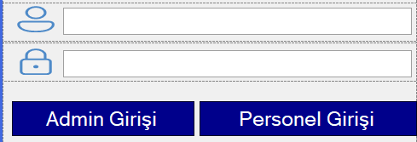İlk Olarak login işlemleri için

Admin girişi ve personel girişi olmak üzere iki tür giriş var

Admin Kullanıcı Adı ve şifre ile girerken Personeller mail ve şifre ile giriş yapabilmektedir

Personellerin kayıt yapma işlemi Adminler Tarafından yapılmaktadır , ki zaten öyle olması gerekiyor yoksa programı bilen herkes kayıt yapabilir   
Admin Kaydı İçinde henüz bir eklem yapmadım onu default olarak kendim kayıt yaptırıyorum

Giriş İşlemlerini Kontrol Etmek için entity sorgusu ile kontrol sağladım

Admin Giriş Yaptıktan sonra Anasayfa ile karşılaşacak ana sayfada sabit bir header kısmı ve header altında açılır menü tarzında menüler ile karşılaşacak

Bu menüler

Anasayfa Departmanlar   
Personeller Firmalar  
Görevler Çağrılar  
Araçlar

Bu 7 Ana başlıktan oluşuyor Proje

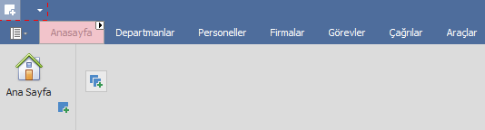

Ana Sayfa Load olunca

* Devam Eden görevler
* Bu gün yapılan görevler
* Firma Listesi
* Aktif Çağrılar
* Çağrı Grafiği

Başlıklı paneller var

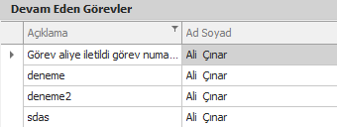devam eden görevlerden personelin görevi ve hangi personelin yapacağı hakkında bilgi var

* Bu gün yapılacak görevler

Bu gün yapılacak görevin tarihi, açıklaması ve görevi yapacak kişi

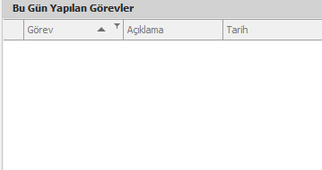

* Firma Listesi

Kayıtlı olan firmaların listesi

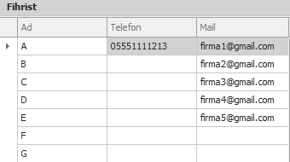

* 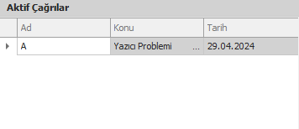Aktif çağrılar

Departman

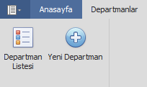Departman altında liste ve ekleme var inceleyelim

* Departman Listesi

Departman listesi altında

Departmanları tuttuğum bir panel var

Sağ tarafta, listede üzerine tıkladığım departmanın ID ve adını textbox lara yazdırdım

Listeleme, silme güncelleme bu textboxlar üzerinde dinamik olarak yapılmakata

Ama ekleme için bir ekleme formu oluşturdum   
birde devexpresin deafult olarak liste için arama kısmıda bulunmakta 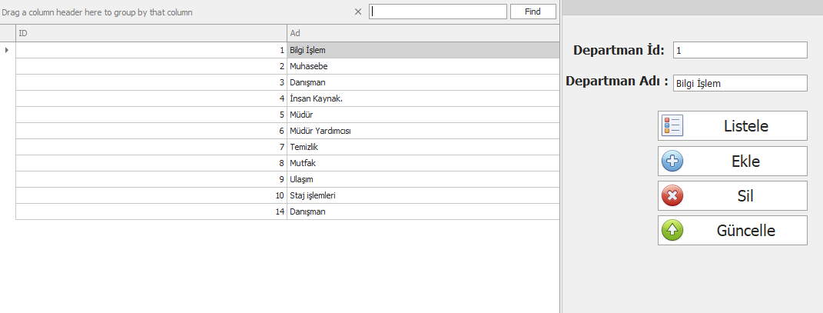

* Yeni departman

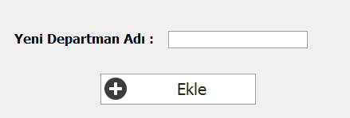Yeni departman ekle ve departman listesindeki ekle butonu aynı forma gidiyor çünkü ikisindede ekleme işlemi gerçekleştiriyorum farklı formlarda yapmak istemedim

Personeller

Personel Menüsü Altında Personel Listesi Yeni Personel ekleme ve Genel personel (İstatistik) Bilgisi bulınmaktadır

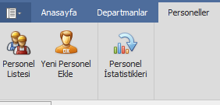

* Personel Listesi

Departmanlarda olduğu gibi burada da paneller üzerinden verilerimi gösterdim

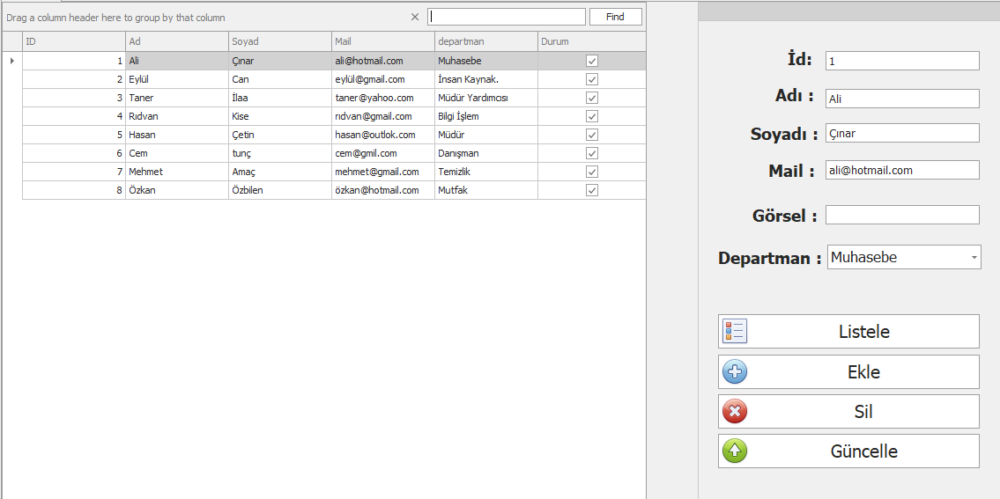

Soldaki panelde DevExpressin gridcontrol aracını kullanarak personel verilerimi listeledim   
sağ tarafta listede Üzerine tıkladığım verileri bana textboxlara taşıdım böylece daha kolay veri güncellemesi yapabildim ama ID kısmı değiştirilemez olarak ayarladım properties altında enable =false  
çünkü veri tabanı otomatik artan kendim girersem hataya sebep olur

Eklemek için yeni bir form oluşturdum

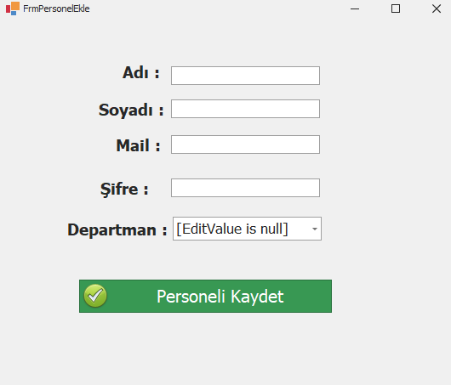 Ekleme işleminde de departman bilgilerini

Entity framework ile getirdim diğerlerini manuel olarak girmeliyiz

**Personel istatistikleri**

Personeller hakkında genel bilgilerin bulunduğu istatistik sayfasında da entity frameworkun kütüphanesindeki hazır methodlarını kullanarak veri tabanımdan bu verileri getirdim

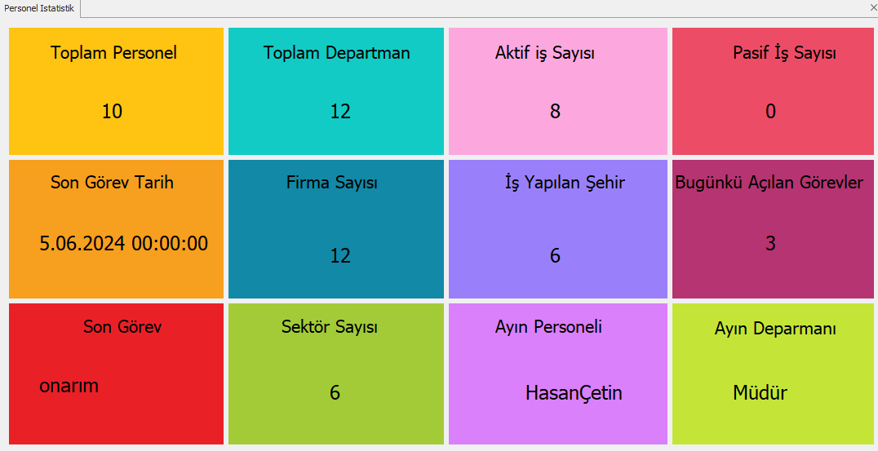

GÖREVLER

Görev detayları menüsü altında da

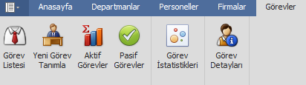Resimdeki başlıklar var

Görev listesi menüsü altında   
görevlerin açıklaması, pasif görevler, aktif görevler ve toplam departman sayısını tutan veriler bulunmakta

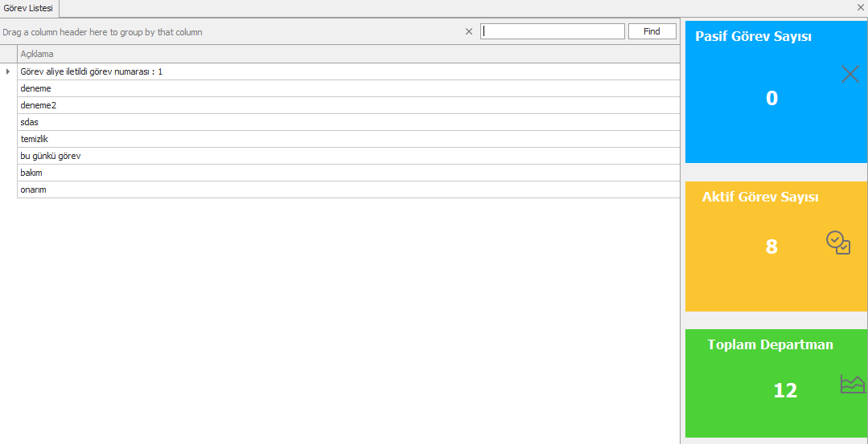

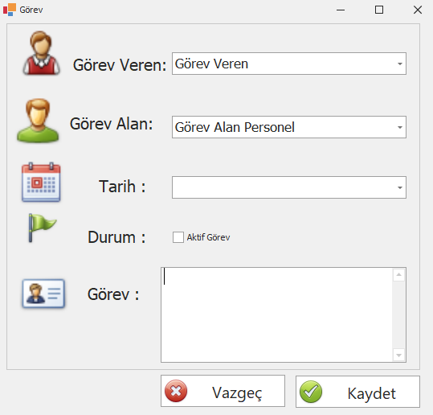Tabi görevlerde görev atama olmazsa olmaz

Görev atamada görev vereni admin tablosundan

Görev alanı da personel tablom dan çekip listeledim

Diğerleri zaten manuel olarak girilecek

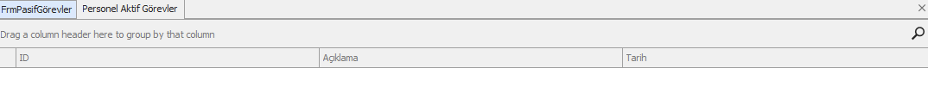Aktif görev ve pasif görevler formunun görünümü aynı sadece kod yazımı farklı

Görevlerin id, açıklama, görev seçim tarihini gridcontrol aracında listeledim

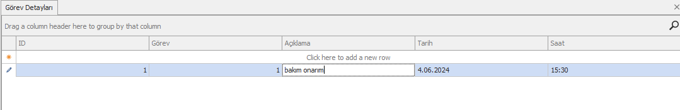Birde görev detayları kısmı var ondada görevlerin detayları var mesela tarih, saat gibi bilgiler

**Çağrılar**

Çağrılar menüsü altında aktif ve pasif çağrılar var ama seçtiğim çağrının detayınada gidebiliyorum , üzerinde çift tıklayınca gidiyor

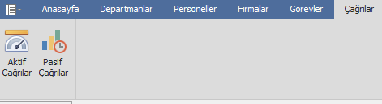

Çağrı detayı menüsü eklemedim çünkü hangi çağrının detayına gideceğini bilmiyoruz

Aktif çağrılar

Çağrı oluştururken durumunu true olarak seçtiğim çağrıların listesini gösterir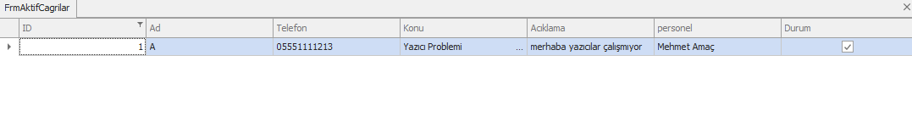

Pasif çağrılada durumu false olan verileri aynı formatta getirir o yüzden görsele gerek duymuyorum

Çağrıl detaylarına gitmek için seçili çağrının üzerine çift tıklayınca yeni bir pencere açılacak burada seçili çağrının detayları görünecek

Çağrı Detay

Seçilmiş olan çağrının detayları sayfasında ID değiştirilemez ama altta görünen diğer bilgiler değişebilir

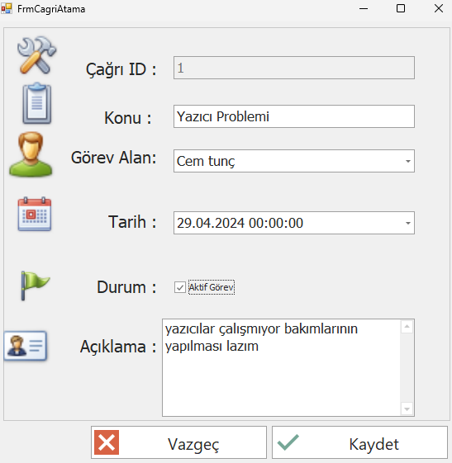

**Firmalar**

Firmalarda Firma Bilgileri ve firma ekleme sayfası

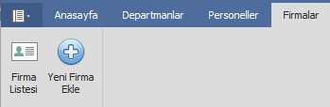

Firma Listesinde

Kayıtlı Firmaların bilgilerini listelediğim bir sayfam var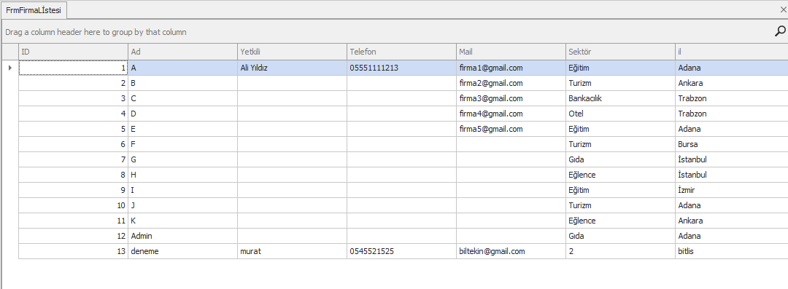

Yeni Firma Ekleme Sayfamız

Yine Sektör bilgilerimi veri tabanından çektim çünkü ekleme veya çıkarılma işlemi olmadığı için sektörler sabit diğer kısımlar hususi olduğu için manuel olarak girilmesi gerekiyor

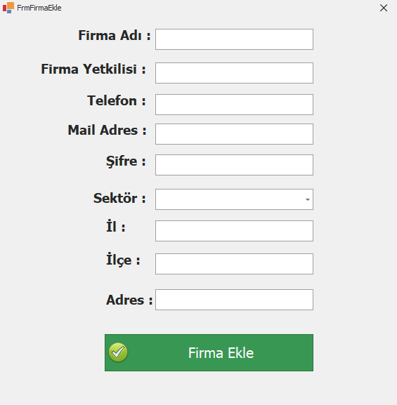

**Araçlar**

Araçlarda da aktif olarak kullanılana bazı programlar ve site linkleri var

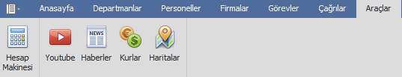

Araçlar menüsünde de resimdeki bazı kısa link veya uygulamalar var kullanıcımızı uğraştırmamak için elinin altında bulunması için eklediğim bazı kısayollar var.

Şimdi de uygulamamızın web ayağı olan Çağrılar Kısmından bahsedelim

**Çağrılar**

Web sayfama Firma mail ve şifresi ile girilecek çünkü çağrıyı yapacak olanlar firmalar

Zaten proje bilgisinde hazır template kulandığımı belirtmiştim

Login sayfam

  
Kullanıcı ekleme için masaüstü uygulamasından ekleme yapması gerekiyor burada da yapılabilirdi ama oranında işlevselliğini kaybetmemesi için orda eklemeyi tercih ettim. Altta sosyal medya ile giriş yap şimdilik aktif değil

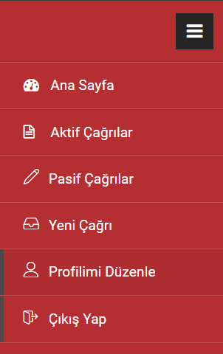Sitenin navbar kısmı şu şekilde gelmekte

Ana sayfaya hariç diğerleri bu temada ama ana sayfa diğer kullandığım temada

Aktif / Pasif çağrılar listesi

Şu şekilde gelmekte şuan çağrı olmadığı için boş

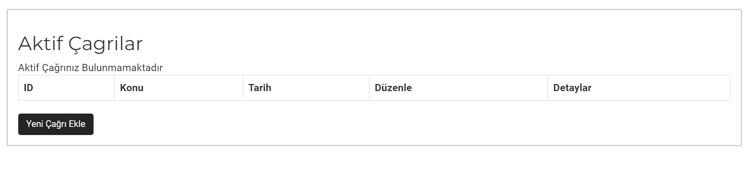

Yeni çağrı ekle me sayfamda

Çağrının konusu ve çağrı hakkında açıklama

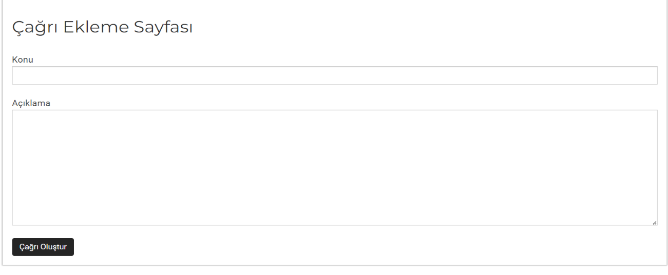

Birde firma profili var profilde değişiklik veya güncelleme için

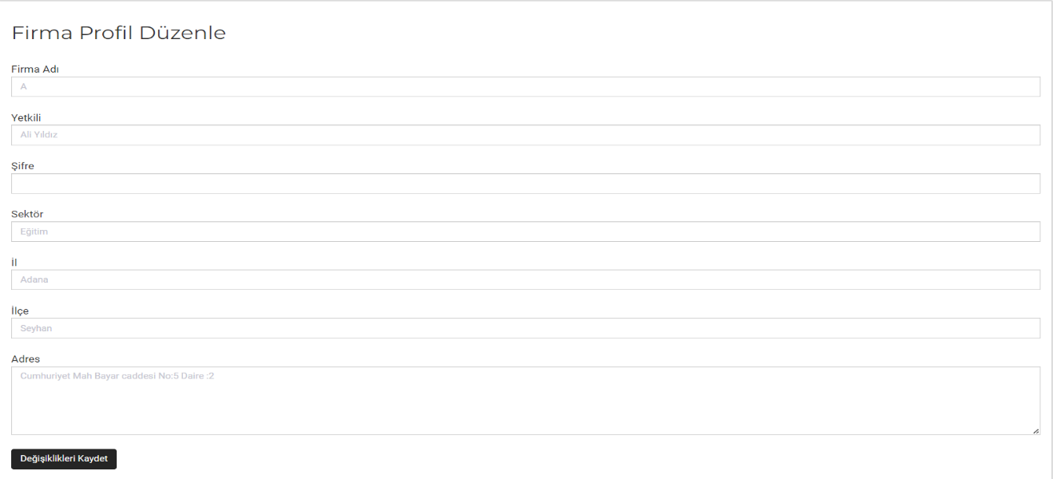

Birde ikinci tema var   
bu temada ise 3 adet partial kullandım bu partiallerde aktif çağrı bildirimlerim , mesajlarım ve giriş yapan firmanın bilgisini tutan veriler var

Ana sayfa da toplam çağrı, aktif çağrı ,pasif çağrı ,sektör bilgileri var

Alt tarafında temanın chart araçları var ama ben onları kullanmadım

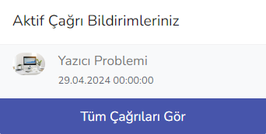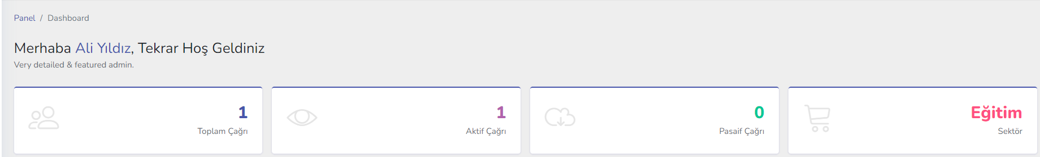

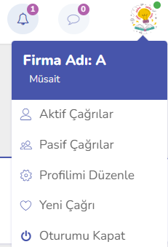

Burada da projemden birkaçtane resim **Murat Biltekin**

**22660110013**